Đèn LED mỏng chiếu cạnh

Bản tóm tắt giải pháp hữu ích
Giải pháp hữu ích đề cập đến một cấu trúc phân phối ánh sáng sử dụng cho đèn LED, khác biệt hoàn toàn với các loại cấu trúc phân phối ánh sáng thông thường. Cấu trúc phân phối ánh sáng do giải pháp hữu ích đề xuất bao gồm tấm dẫn sáng mỏng làm bằng vật liệu quang học (1) được cắt theo hình dạng bất kỳ nhưng có một cạnh thẳng (2), ánh sáng phát ra từ dãy LED được chiếu vào cạnh (2) của tấm dẫn sáng (1) và được dẫn lên phía trên. Trên tấm dẫn sáng có in một ma trận các điểm chiết sáng (light extractor) có hàm phân bố mật độ phù hợp làm thay đổi hướng chiếu sáng, tạo nên một mặt phát sáng đồng đều, không bị chói lóa. Các cạnh còn lại trừ phần cạnh thẳng (2) của tấm dẫn sáng (1) được gắn một băng phản xạ để phản xạ phần ánh sáng của chùm sáng đi từ dãy LED chưa bị khúc xạ và được dẫn ra các cạnh này, ánh sáng phản xạ tiếp tục được khúc xạ và đóng góp vào chùm sáng hữu ích, thay vì bị mất mát như trong các giải pháp trước đây. Một tấm phản xạ (4) có hình dạng và kích thước giống hệt tấm dẫn sáng (1), được liên kết với tấm dẫn sáng ở một mặt và một tấm tán xạ (5) có hình dạng và kích thước giống hệt tấm dẫn sáng (1) được liên kết với mặt còn lại của tấm dẫn sáng (1). Cấu trúc phân phối ánh sáng do giải pháp hữu ích đề xuất có tác dụng như một dạng hộp tích phân ánh sáng, với một lối vào cho dãy LED chiếu sáng và một mặt lấy ánh sáng ra đều và mịn như mong muốn. So với các giải pháp trước đây, cấu trúc này cho phép đạt được hiệu suất phân phối ánh sáng cao hơn và có thể tạo ra các kiểu dáng mặt phát sáng phong phú hơn.

(Hình 2)

Đèn LED mỏng chiếu cạnh

Lĩnh vực kỹ thuật được đề cập
Giải pháp hữu ích đề cập đến một cấu trúc phân phối ánh sáng sử dụng cho đèn LED chiếu cạnh, cho phép chế tạo một loại đèn LED có nhiều tính năng vượt trội hơn hẳn các loại nguồn sáng hiện tại khác như kiểu dáng đẹp và độc đáo, hiệu suất cao, tiết kiệm điện năng, không chói lóa.

Tình trạng kỹ thuật của giải pháp hữu ích
Để chế tạo đèn LED, đã có giải pháp dùng tấm dẫn sáng phẳng, chiếu sáng từ cạnh bên bằng dãy LED, để chế tạo mặt phát sáng. Những giải pháp này cho phép chế tạo nguồn sáng có mặt phát sáng phân bố đều, không tạo bóng và không chói mắt. Cấu trúc phân phối ánh sáng do tác giả Shao đề xuất (sáng chế US 7234855 B2) được bộc lộ trên hình 4, trong đó một hộp nhôm mỏng bao quanh bốn cạnh được sử dụng làm đế gắn dãy LED kiêm chức năng tản nhiệt và cố định toàn bộ cấu trúc dẫn sáng. Giải pháp này có hiệu suất phân phối ánh sáng không cao do ánh sáng có thể bị mất mát qua các cạnh của cấu trúc dẫn sáng, nhất là cạnh đối diện. Các loại đèn LED panel phẳng bán trên thị trường sử dụng các thanh nhôm đùn để ghép thành khung hình chữ nhật cho đèn LED, vừa đóng vai trò tản nhiệt, vừa cố định các thành phần của cấu trúc phân phối ánh sáng. Tất cả các cấu trúc dẫn sáng có cấu hình tương tự như giải pháp do Shao bộc lộ đều dựa trên cơ sở là các tấm chức năng như tấm dẫn sáng, tấm phản xạ, tấm tán xạ… được xếp chồng lên nhau, cố định bằng hộp nhôm. Cấu trúc này không hoàn toàn kín với môi trường, do đó tuổi thọ và độ bền của sản phẩm không cao.

Bản chất kỹ thuật của giải pháp hữu ích
Mục đích của giải pháp hữu ích này là đề xuất một kết cấu đèn LED chiếu cạnh đơn giản nhưng có nhiều tính năng khắc phục được những vấn đề của các loại đèn chiếu sáng hiện có. Mặt khác, kết cấu mới trong giải pháp hữu ích này còn cho phép đa dạng hóa kiểu dáng sản phẩm, tạo ra nhiều sự khác biệt so với các sản phẩm hiện có.
Nhằm đạt được mục đích nêu trên, giải pháp hữu ích đưa ra một thiết kế kết cấu phân phối ánh sáng hoàn toàn mới, trong đó tấm dẫn sáng mỏng làm bằng vật liệu quang học (1) được cắt theo hình dạng bất kỳ nhưng có một cạnh thẳng (2), ánh sáng phát ra từ dãy LED được chiếu vào cạnh (2) của tấm dẫn sáng (1) và được dẫn lên phía trên. Trên tấm dẫn sáng có in một ma trận các điểm chiết sáng (light extractor) có hàm phân bố mật độ phù hợp làm thay đổi hướng chiếu sáng, tạo nên một mặt phát sáng đồng đều, không bị chói lóa. Các cạnh còn lại trừ phần cạnh thẳng (2) của tấm dẫn sáng (1) được gắn một băng phản xạ để phản xạ phần ánh sáng của chùm sáng đi từ dãy LED chưa bị khúc xạ và được dẫn ra các cạnh này, ánh sáng phản xạ tiếp tục được khúc xạ và đóng góp vào chùm sáng hữu ích, thay vì bị mất mát như trong các giải pháp trước đây. Một tấm phản xạ (4) có hình dạng và kích thước giống hệt tấm dẫn sáng (1), được liên kết với tấm dẫn sáng ở một mặt và một tấm tán xạ (5) có hình dạng và kích thước giống hệt tấm dẫn sáng (1) được liên kết với mặt còn lại của tấm dẫn sáng (1).

Mô tả vắn tắt các hình vẽ
Hình 1 là hình vẽ minh họa kết cấu của tấm phân bố ánh sáng theo giải pháp hữu ích.
Hình 2 là hình vẽ mặt cắt ngang minh họa kết cấu của tấm phân bố ánh sáng được gắn với ống tản nhiệt theo giải pháp hữu ích.
Hình 3 là hình vẽ phối cảnh của đèn LED làm ví dụ được thiết kế theo giải pháp hữu ích.
Hình 4 là cấu trúc một loại đèn LED do Shao đề xuất trong sáng chế trước đây (US 7234855 B2).

Mô tả chi tiết giải pháp hữu ích
Kết cấu của đèn LED theo giải pháp hữu ích sẽ được mô tả chi tiết có dựa vào các hình vẽ từ hình 1 đến hình 3.
Hình 1 minh họa kết cấu của tấm phân bố ánh sáng theo giải pháp hữu ích. Như được thể hiện trên hình 1, tấm dẫn sáng 1 có dạng một tấm mỏng làm bằng vật liệu quang học, ví dụ như vật liệu thủy tinh hữu cơ PMMA, được cắt theo hình dạng tùy ý, nhưng có một cạnh thẳng 2. Ánh sáng phát ra từ dãy LED sẽ được chiếu vào cạnh 2 của tấm dẫn sáng 1 và được dẫn lên phía trên. Trên tấm dẫn sáng 1 có in một ma trận các điểm chiết sáng (light extractor) có hàm phân bố mật độ phù hợp làm thay đổi hướng chiếu sáng, tạo nên một mặt phát sáng đồng đều, không bị chói lóa.
Tấm dẫn sáng 1 tiếp theo được cắt, bằng máy cắt laze, dọc theo các cạnh còn lại trừ phần cạnh thẳng 2, độ rộng của rãnh cắt khoảng 1 mm và cách mép ngoài khoảng 5 mm. Phần được cắt rời phía ngoài được dùng làm nẹp ngoài 3. Một dải băng phản xạ màu trắng 8 làm bằng vật liệu phản xạ có hệ số phản xạ cao (R>90%) được gắn cố định giữa phần trong của tấm phản xạ 1 và nẹp ngoài 3. Phần ánh sáng của chùm sáng đi từ dãy LED chưa bị khúc xạ sẽ được dẫn ra các cạnh đối diện và bị băng phản xạ 8 phản xạ ngược lại, tiếp tục được khúc xạ và đóng góp vào chùm sáng hữu ích, thay vì bị mất mát như trong các giải pháp trước đây.
Một tấm phản xạ 4 có hình dạng và kích thước giống hệt tấm dẫn sáng 1, được liên kết với tấm dẫn sáng ở một mặt ví dụ bằng keo dán, với vị trí phết keo là phần nẹp ngoài 3. Tương tự, mặt còn lại của tấm dẫn sáng 1 được liên kết với một tấm tán xạ 5 có hình dạng và kích thước giống hệt tấm dẫn sáng 1 và phần phết keo để liên kết cũng là phần nẹp ngoài 3. Kết cấu như vậy tạo thành một hộp tích phân ánh sáng có một lối vào là phần cạnh thẳng 2 tiếp nhận ánh sáng từ dãy LED, tấm phản xạ 4 và băng phản xạ 8 trên các cạnh còn lại sẽ làm cho ánh sáng chỉ có thể thoát ra từ bề mặt đối diện với mặt có tấm phản xạ 4.
Hình 2 là hình vẽ mặt cắt ngang minh họa kết cấu trong đó tấm phân bố ánh sáng được gắn với dãy LED chiếu sáng 12 và ống tản nhiệt 9. Dãy LED 12 được hàn dán lên một băng mạch in nhôm 10 và được gắn tiếp xúc nhiệt bên trong ống tản nhiệt 9. Ống tản nhiệt 9 có cấu tạo là một ống rỗng bằng vật liệu dẫn nhiệt, được cắt bỏ một phần dọc theo chiều dài của ống. Một vách ngang 11 được tạo bên trong ống 9 đối diện với phần cắt này. Hai vách đứng 13 nối các mép của phần cắt của ống 9 với vách ngang 11 để tăng độ cứng vững về kết cấu và tạo thành một rãnh bên trong ống 9. Băng mạch in nhôm 10 có các LED 12 được hàn trên đó được gắn tiếp xúc nhiệt lên vách ngang 11 ở phần giữa và dọc theo rãnh nêu trên. Hai thanh nẹp 14 được gắn trên vách ngang 11, dọc theo hai bên của dãy LED 12 và nhô về phía phần cắt của ống 9 để gài và giữ tấm phân bố ánh sáng gồm tấm dẫn sáng 1 được kẹp giữa tấm tán xạ 5 và tấm phản xạ 4 ở vị trí mà phần cạnh thẳng 2 của tấm dẫn sáng 1 đối diện với dãy LED 12.
Hình 3 là hình vẽ minh họa một thiết kế đèn LED trong đó tấm phân bố ánh sáng gắn với ống tản nhiệt 9 được cố định bằng hai tai giữ 15 lên đế đèn 16.
Có thể lấy ánh sáng ra từ hai mặt của tấm dẫn sáng nếu có nhu cầu. Khi cần lấy ánh sáng ra từ hai mặt, tấm phản xạ 4 được thay bằng một tấm tán xạ, ánh sáng sẽ được chia đều sang hai bên và hiện tượng chói lóa bị triệt tiêu toàn bộ do diện tích phát sáng được nhân đôi.

Ví dụ thực hiện giải pháp hữu ích
Một ví dụ về đèn LED đa năng thực hiện theo cấu trúc đề xuất bởi giải pháp này có các thông số sau đây: Một dãy LED được cấu tạo từ 40 chip LED trắng Samsung 5630, mỗi chip có công suất 0,25 W. Tổng công suất của đèn LED sử dụng cho thiết bị này là 10 W, và cho quang thông là 840 lm. Với kích thước mặt phát sáng là 320 mm x 220 mm thì mật độ sáng của mặt phát sáng là 4000 cd/m² khi quan sát thẳng góc. Mặt phát sáng có thể được cắt theo hình dạng như trên hình 1. Hơn thế nữa, mặt phát sáng có thể được uốn cong với một độ cong nhất định, tăng thêm tính mỹ thuật của sản phẩm.
Một ví dụ khác về đèn LED đa năng thực hiện theo cấu trúc đề xuất bởi giải pháp này có các thông số sau đây: Một dãy LED được cấu tạo từ 20 chip LED trắng Samsung 5630, mỗi chip có công suất 0,25 W. Tổng công suất của đèn LED này là 5 W, và cho quang thông là 420 lm. Với kích thước mặt phát sáng là 160 mm x 220 mm thì mật độ sáng của mặt phát sáng là 4000 cd/m².
Nhiệt độ màu tương quan CCT và chỉ số hoàn màu CRI của đèn LED đa năng phụ thuộc vào loại chip LED sử dụng. Một trong số các lựa chọn có thể sử dụng là chip LED có nhiệt độ màu tương quan CCT= 5000 ºK và chỉ số hoàn màu CRI=80, với hiệu suất điện quang là 100 lm/W. Một lựa chọn khác là dùng chip LED có nhiệt độ màu tương quan CCT= 3000 ºK và chỉ số hoàn màu CRI=80, với hiệu suất điện quang là 90 lm/W.

Hiệu quả đạt được của giải pháp hữu ích
Bộ đèn LED đa năng chế tạo theo thiết kế của giải pháp hữu ích đã giải quyết triệt để vấn đề chói lóa, vấn đề mà cả hai loại đèn truyền thống là đèn sợi đốt và đèn compact đều không giải quyết được.
So với đèn LED dùng ma trận LED trắng xuyên lỗ, đèn LED chế tạo theo giải pháp này mỏng hơn, không tạo bóng và không gây chói mắt.
So với đèn LED do Shao đề xuất, cũng như các loại đèn LED panel hình chữ nhật, hình vuông và hình tròn đang được bán trên thị trường, đèn LED chế tạo theo giải pháp này có các hình dáng đa dạng hơn do có ba cạnh tự do và có thể uốn cong được.
So với các tấm dẫn sáng dùng cho các loại đèn LED phẳng thông thường có các tấm phản xạ và tấm tản sáng chồng lên nhau, cấu trúc phân phối ánh sáng của giải pháp hữu ích được dán kín quanh tấm dẫn sáng, cách ly tấm dẫn sáng khỏi môi trường làm việc khắc nghiệt tốt hơn, dẫn đến tuổi thọ cao hơn.
Một tính năng ưu việt khác của giải pháp hữu ích là hiệu suất sáng cao hơn do cấu trúc phân phối ánh sáng có dạng của hộp tích phân ánh sáng nên tránh được mất mát ánh sáng qua các cạnh của tấm dẫn sáng.
Một tính năng ưu việt nữa của giải pháp hữu ích là giá thành sản phẩm rẻ hơn do tiết kiệm được vật liệu nhôm dùng làm tản nhiệt theo một cạnh thay vì bao quanh bốn cạnh.

Yêu cầu bảo hộ
- Đèn LED mỏng chiếu cạnh bao gồm:
một tấm dẫn sáng mỏng (1) làm bằng vật liệu quang học được cắt theo hình dạng bất kỳ và có một cạnh thẳng (2), trên tấm dẫn sáng (1) này có in một ma trận các điểm chiết sáng có hàm phân bố mật độ phù hợp làm thay đổi hướng chiếu sáng, tạo nên một mặt phát sáng đồng đều, không bị chói lóa;
tấm dẫn sáng (1) được cắt dọc theo các cạnh còn lại trừ phần cạnh thẳng (2) với độ rộng của rãnh cắt khoảng 1 mm và cách mép ngoài khoảng 5 mm, phần được cắt rời phía ngoài được dùng làm nẹp ngoài (3);
một dải băng phản xạ (8) làm bằng vật liệu phản xạ có hệ số phản xạ cao (R>90%) được gắn cố định trong rãnh cắt nêu trên giữa phần trong của tấm phản xạ (1) và nẹp ngoài (3);
một tấm phản xạ (4) có hình dạng và kích thước giống hệt tấm dẫn sáng (1), được liên kết với tấm dẫn sáng ở một mặt với phần liên kết là phần nẹp ngoài (3);
một tấm tán xạ (5) có hình dạng và kích thước giống hệt tấm dẫn sáng (1) được liên kết với mặt còn lại của tấm dẫn sáng (1) với phần liên kết cũng là phần nẹp ngoài (3);
bộ phận tản nhiệt (9) trong đó một băng mạch in nhôm (10) có các LED (12) được hàn trên đó được gắn tiếp xúc nhiệt, và có một rãnh gài để gài và giữ tấm phân bố ánh sáng gồm tấm dẫn sáng (1) được kẹp giữa tấm tán xạ (5) và tấm phản xạ (4) ở vị trí mà phần cạnh thẳng (2) của tấm dẫn sáng (1) đối diện với dãy LED (12).
- Đèn LED theo điểm 1, trong đó tấm hản xạ (4) được thay bằng một tấm tán xạ khi cần lấy ánh sáng từ cả hai mặt của tấm dẫn sáng (1).
- Đèn LED theo điểm 1 hoặc 2, trong đó tấm phân bố ánh sáng (1, 4, 5) gắn vào ống tản nhiệt (9) được cố định bằng hai tai giữ (15) lên đế đèn (16).

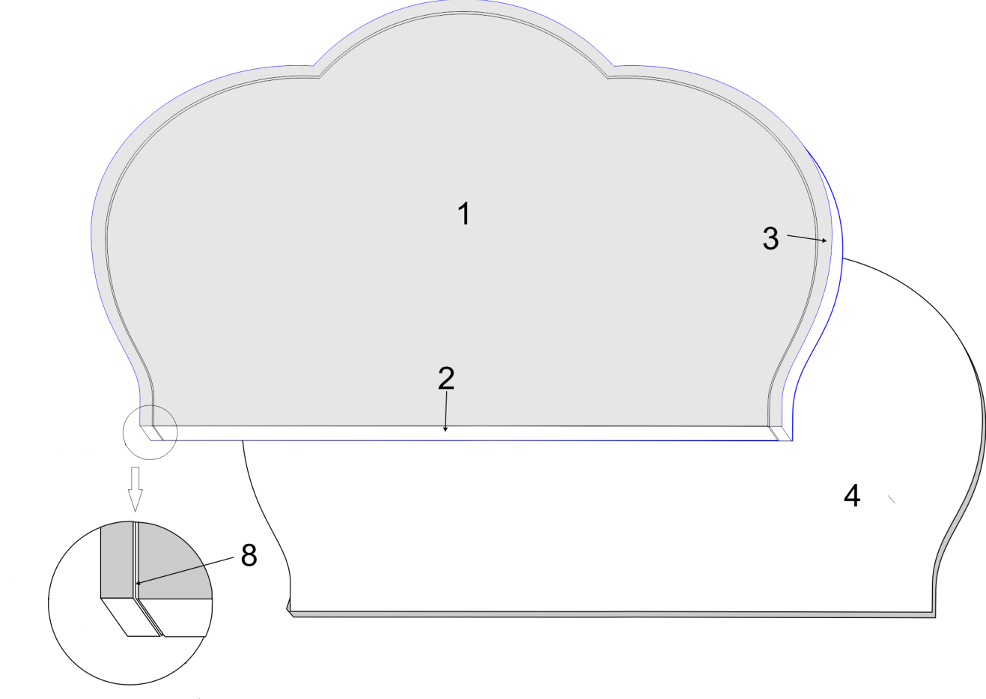

Hình 1

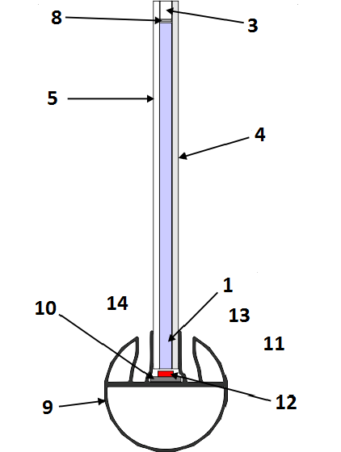

Hình 2

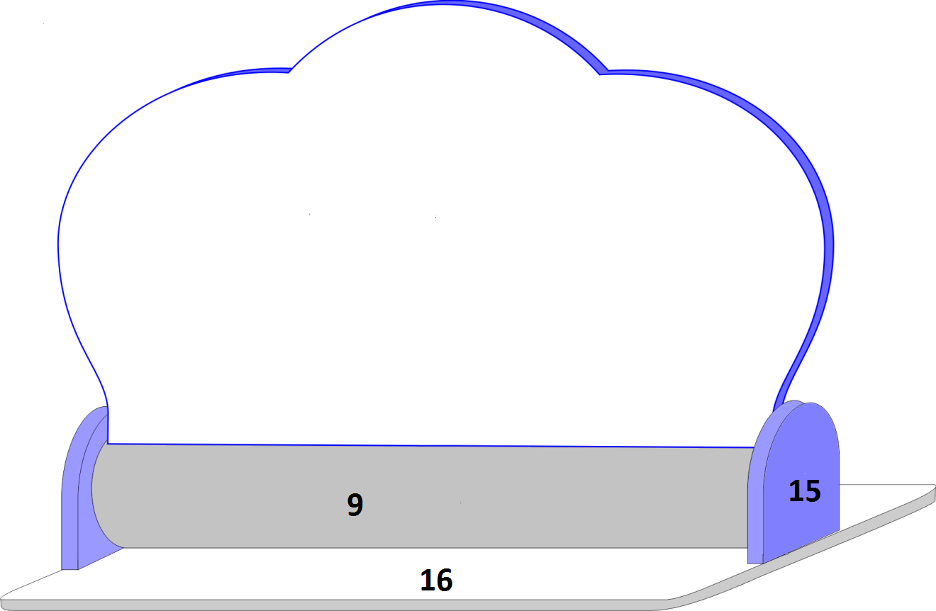

Hình 3

Hình 4

